Встреча с волонтерами благотворительного фонда
«Право на жизнь».
С начала нового учебного года наша гостеприимная школа распахнула свои двери для друзей. С 2017 года давними друзьями образовательного учреждения для детей-сирот с. Камышла является благотворительный фонд «Право на жизнь».
11 сентября 2019 года волонтеры фонда приехали поздравить детей-сирот с началом нового учебного года. Особого внимания наших детей удостоился клуб активного отдыха и военно-тактических игр «Волжская застава». Они организовали для наших детей игру «лазертаг». Свое выступление активисты клуба посвятили предстоящему празднованию в 2020 году 75 -летия Победы в ВОВ.

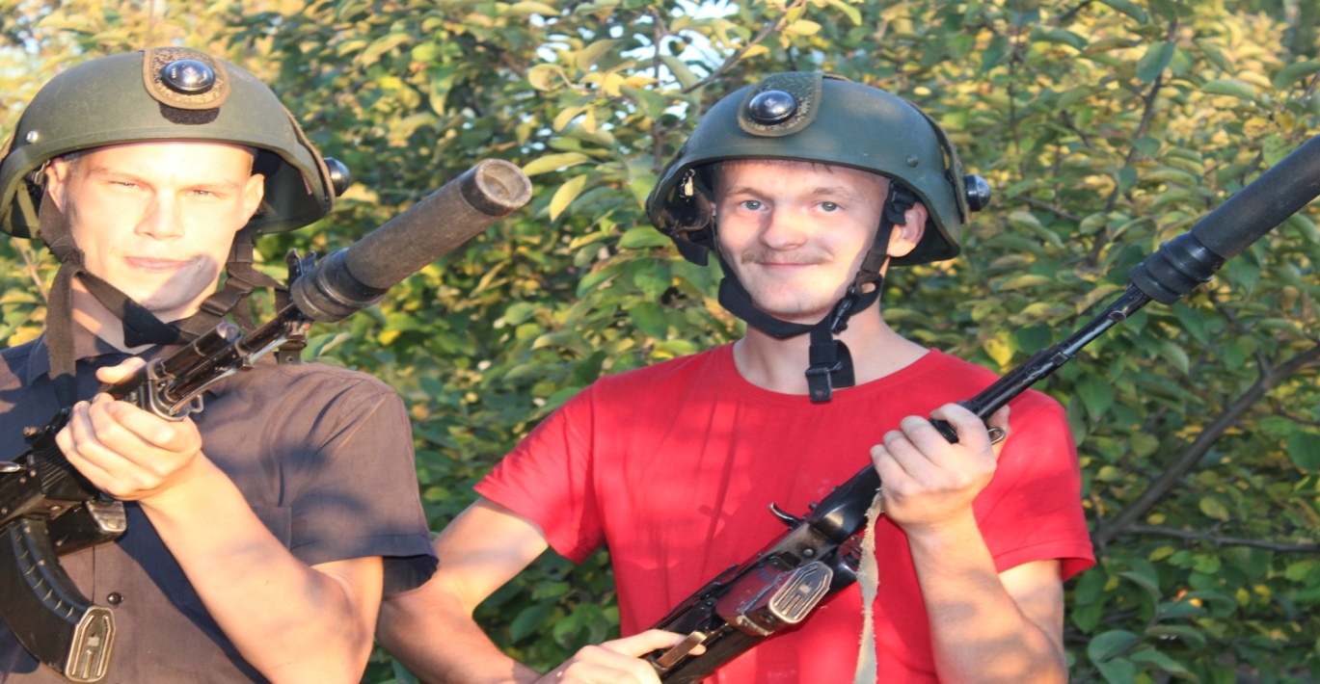
В завершении встречи прогремел салют Добра и Радости 